Проект «Я из крошки-бочки вылез, корешки пустил и вырос»
Наталья Ткаченко
Проект «Я из крошки-бочки вылез, корешки пустил и вырос»
Вид проекта:
групповой, познавательно - исследовательский
Участники:
Дети среднего дошкольного возраста,воспитатели,родители.
Реализация проекта:
сентябрь – апрель2012г-2013г.
Продолжительность проекта:
долгосрочный (8 месяцев)
Актуальность проблемы:
Во время конструирования в ходе беседы выяснилось, что знания детей о деревьях очень скудные. Таким образом, возникла проблема «Что же за дерево такое-дуб? Почему его считают могучим?»участие детей в проекте позволит сформировать представления о дубе в разное время года; развить творческие способности и поисковую деятельность.
Цель проекта:
Создание условий для развития познавательных и творческих способностей детей в процессе реализации проекта.
Цель проекта:
Создать условия для развития познавательных и творческих способностей детей в процессе реализации образовательного проекта.
Задачи проекта:
- познакомить детей с дубом. обратить внимание детей на форму листьев и окраску в разное время года, а также учить сравнивать его с другими деревьями.
- развивать навыки коллективной и самостоятельно-исследовательской деятельности, а так же речь детей.
- формировать в детях радостное ощущение участия в совместной, коллективной работе.
-воспитывать любовь и бережное отношение к природе родного края;
Предполагаемый результат:
- сформирование знаний о дубе в разное время года;
- сравнивание его с другими деревьями по листьям, плодам и коре;
- самоутверждение личности ребёнка: снятие зажима, скованности;
- получение удовольствия от выполненной работы.
Сотрудничество с семьей:
- консультация с родителями о проекте,
- создание папки-передвижки для родителей «Так вот он какой могучий дуб»
- экскурсии в осенний лес, рассматривание листьев дуба, сравнивание его с другими деревьями, похожи или нет
- подбор книг, иллюстраций
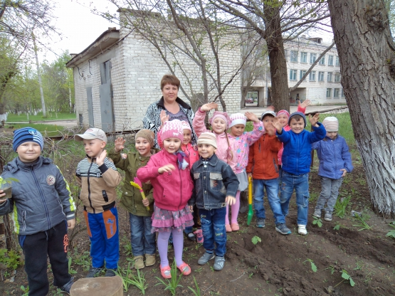
- посадка дубков
На первом этапе – подготовительном - главная задача формирование у детей мотивационной основы предстоящей работы
-Прочитывается книга Марины Аромштам «Желуденок».
Во время второго этапа – планирование – ребята с родителями ищут дома информацию, как прорастить желудь.
Вырабатывается план:
1. собрать здоровые желуди
2. вымыть их
3. положить между несколькими слоями марли
4. регулярно поливать
Третий этап – практический - сама работа над проектом.
- опытно-исследовательская работа (ребята вместе с воспитателем высаживают жёлуди на подоконнике)
- рисование
3. Заключительный
- презентация проекта
Приложение:
Прорастание наших дубков

Где-то в декабре мы обнаружили что наши дубки сбросили листья. Мы огорчились ведь дети так ухаживали за ними. Оказалось они как и все деревья впали в спячку. Затем в ходе наблюдения ближе к марту наши дубки проснулись и у них появились новые листья.
Новая жизнь дубков.

Презентация проекта:
Посадка наших дубков.

